**AI产品经理必知必会！商业画布助力AI产品落地，拿走这份全攻略！**

AI（人工智能）作为科技发展的核心领域，其应用正在深刻改变各行各业。从智能客服、AI医疗到自动驾驶，这些产品的成功不仅依赖于技术的突破，更依赖于商业模式的设计与落地。

那么，如何将AI技术优势转化为实际的商业价值？商业画布（Business Model Canvas）提供了一种结构化的思考方式。通过绘制商业画布，你可以更清晰地理解AI产品的市场定位、价值主张、运营逻辑以及收入模式。

本文将结合AI产品的特点，逐步解析商业画布九大模块，帮助你将技术与商业思维相结合，打造出更具市场竞争力的产品。

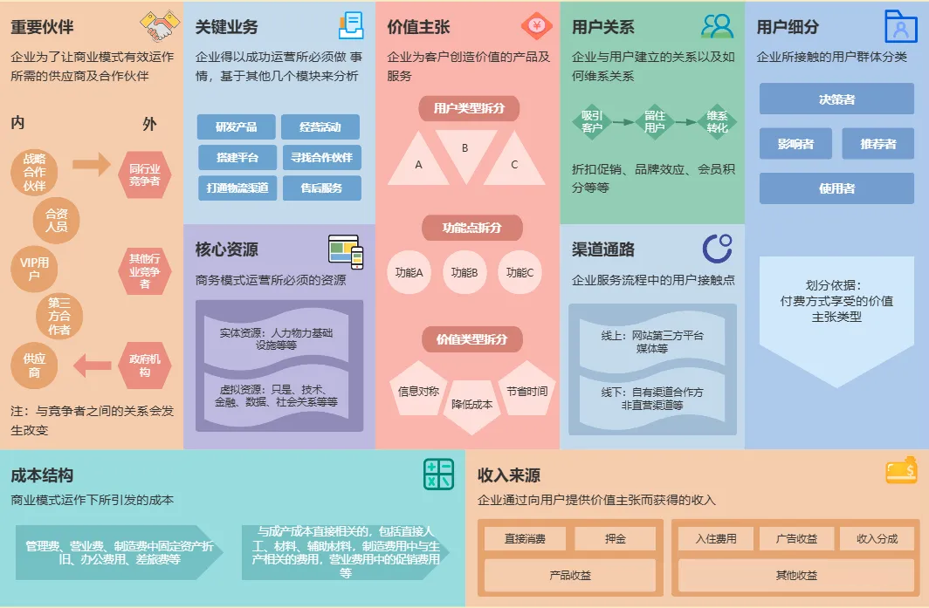

**一、商业画布是什么？**

商业画布由亚历山大·奥斯特瓦尔德（Alexander Osterwalder）提出，是一种用来设计和优化商业模式的工具。它通过**九大模块**，清晰展示一款产品或服务的整体运营逻辑，包括如何创造价值、交付价值以及实现盈利。对于AI产品来说，商业画布能够帮助团队回答以下关键问题：

* **产品的核心价值是什么？**
* **目标用户是谁，需求是什么？**
* **产品如何触达用户并实现收入？**

接下来，我们将逐步剖析商业画布的九大模块，并结合AI产品的特点，分享如何设计出符合AI行业特性的商业模式。

**二、如何绘制AI产品的商业画布？**

以下是绘制AI商业画布的具体步骤，每一步都结合AI产品的特性，帮助你将技术优势与商业逻辑相结合。

**1. 核心模块：明确价值主张**

**目标：**

清晰定义你的AI产品为用户解决了什么问题，提供了什么独特价值。

**方法：**

* **聚焦用户痛点**：AI产品的核心价值往往体现在解决特定问题。例如，AI智能翻译工具能快速实现多语言转换，解决企业跨境沟通的难题。
* **强调差异化优势**：例如，你的AI模型比市场上的竞品更加高效，或者成本更低。
* **总结价值主张**：用一句话概括，例如：“基于自然语言处理的AI写作工具，帮助企业快速生成精准、高质量的内容。”

**2. 锁定目标客户群体**

**目标：**

明确AI产品的核心用户是谁，进一步细分市场。

**方法：**

* **用户画像分析**：细化为C端用户（如普通消费者）或B端用户（如企业客户、特定行业）。
* **优先级排序**：选择最具价值的目标用户群体。例如，AI数据分析平台的主要客户可能是金融行业和零售行业的企业。
* **场景化需求**：明确用户在何种场景下会使用你的产品。例如，AI图像生成工具可能用于营销素材制作，也可能用于艺术创作。

**3. 构建交付路径：设计渠道**

**目标：**

找到触达客户并交付产品的最佳方式。

**方法：**

* **核心交付方式**：明确是通过线上平台（如官网、APP）还是线下合作伙伴（如行业展会）。
* **创新渠道探索**：例如，与行业解决方案提供商合作，将AI产品嵌入现有系统中。
* **优化用户体验**：通过免费试用期等方式，降低客户的使用门槛，增加产品曝光率。

**4. 专注核心业务：提升价值实现效率**

**目标：**

确保团队聚焦于关键业务活动，最大化产品的技术与商业价值。

**方法：**

* **研发与迭代**：例如，算法优化、模型训练、用户反馈数据的持续改进。
* **数据管理**：包括数据收集、清洗、标注和存储，这是AI产品的核心环节之一。
* **市场推广**：设计清晰的推广计划，如通过案例展示AI产品的实际应用效果。

**5. 整合关键资源：保障产品成功落地**

**目标：**

识别并整合实现产品价值所需的核心资源。

**方法：**

* **技术资源**：明确云计算服务、算法模型、硬件设备等必需资源。
* **人力资源**：如算法工程师、产品经理、数据标注团队。
* **品牌资源**：确保用户对AI产品的技术能力和数据隐私安全有信任感。

**6. 寻找关键伙伴：建立共赢生态**

**目标：**

通过合作关系补齐资源或能力短板，实现产品快速发展。

**方法：**

* **选择合作对象**：如云服务提供商、行业数据供应商、应用场景合作方， 例如，数据来源、算法外包、硬件支持等。
* **共建生态**：与合作伙伴联合推广解决方案，扩大市场覆盖范围。寻找愿意共同成长的合作方，而非仅限于短期交易。
* **长期合作规划**：寻找能够一起成长的伙伴，而不仅是短期交易关系。例如，与教育机构合作，推广AI学习助手，同时获取大量学生行为数据。

**7. 设计用户关系：提升用户留存与粘性**

**目标：**

打造稳定的用户关系，确保客户持续使用产品并产生口碑效应。

**方法：**

* **自动化服务支持**：如通过AI客服工具为用户提供快速响应的支持服务。
* **个性化推荐** ：基于用户数据，提供定制化功能或服务。
* **创建社区生态**：如用户交流群、产品培训会等，增强客户对产品的信任感。通过线上社区或线下活动增强用户对品牌的归属感。

**8. 分析成本结构：控制AI产品支出**

**目标：**

梳理产品开发与运营中的主要成本，并优化支出结构。

**方法：**

* **技术成本**：例如，算法训练需要大量计算资源，如何降低算力成本？
* **市场推广成本**：明确广告投入和渠道费用的回报率。
* **资源利用优化**：优先投入到能最大化产品价值的环节，例如模型优化和用户体验改进。

**9. 规划收入来源：打造持续盈利模式**

**目标：**

探索并明确AI产品的盈利方式，确保商业模式可持续。

**方法：**

* **探索多种收入模式** ：如订阅制、按量付费、 按次收费、API调用费、企业定制化服务等。
* **市场反馈调整（** **测试用户支付意愿** **）**：通过MVP（最小可行产品）验证用户是否愿意为功能买单或通过A/B测试探索最佳定价模式。
* **动态调整定价策略**：根据市场反馈优化收费模式，设计针对企业客户的长期合同或套餐服务。

**三、绘制商业画布的实用建议**

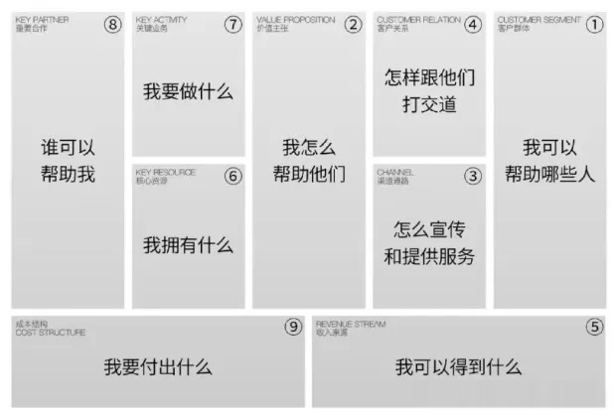

1. **从用户需求出发**：始终围绕用户的核心痛点与需求设计产品与商业模式。
2. **结合数据驱动**：通过市场调研和用户反馈，调整价值主张与收入模式。
3. **动态迭代**：商业画布不是一成不变的，应随着产品发展不断调整优化。

**四、AI商业画布绘制的常见问题**

1. **如何平衡技术与商业目标？**

AI产品经理需要在技术开发与商业落地之间找到平衡点。不要一味追求最先进的技术，而忽略市场需求。

1. **如何选择目标客户？**

优先选择那些有明确痛点且愿意付费的客户群体。通过早期测试和调研确定目标市场。

1. **如何优化价值主张？**

不断收集用户反馈，调整产品功能，使其更贴近客户需求。

**五、总结**

通过商业画布的九大模块， AI产品经理不仅可以明确产品的技术优势，还可以清晰梳理从技术到商业的整体逻辑， 找到最优的产品落地路径，帮助团队找到更适合的市场定位与盈利模式。**AI产品商业画布的核心：**清晰的**价值主张**、精准的**客户定位**以及高效的**资源整合**是成功的关键。无论是初创团队还是成熟企业，商业画布都可以作为工具，为AI产品的发展提供明确的方向。